“饭”宝宝，吃香香，长棒棒！
一、源起
我班幼儿已经上学两个月了，情绪上基本稳定，并对幼儿园的一日生活有了基本的了解和适应。进餐方面，他们能尝试独立吃饭，但是在午餐环节中却存在着挑食、剩饭剩菜太多、玩弄食物、玩勺子等现象。陶行知先生曾经说过：“生活教育是给生活以教育，用生活来教育，为生活向前向上的需要而教育。”3—6岁幼儿是幼儿生活习惯形成的关键期，良好的进餐行为对幼儿生活生活习惯的养成有重要的影响。
通过前期观察与统计，我们发现如下幼儿会在进餐时出现以下情况

【我们的思考】
（一）捕捉资源，价值判断
1.教师应当敏锐地捕捉孩子日常生活中可能出现的有价值的信息，在获取这些信息之后应该及时对接《指南》，寻找课程的价值。
2.活动的开展应该从幼儿的一日生活中来，教师可以通过平常观察、讨论来了解当下幼儿的发展及需求。那到底该如何挖掘身边的资源开展其相关活动，我主要思考了以下几个问题：
（1）幼儿对于蔬菜了解多少？
（2）幼儿最喜欢的蔬菜有哪些？最不喜欢的蔬菜又有哪些？
（3）幼儿喜欢学校的杂粮米饭？最喜欢的是哪些？最不喜欢的是哪些？
（4）幼儿可以通过哪些形式来表现蔬菜？
（5）活动如何贯彻到幼儿的一日生活中，给幼儿带来哪些长远的发展？
- 对接《指南》，寻求课程可能性：
在思考的基础上我对接《指南》，分析蔬菜和杂粮饭系列活动可能的要素，结合小班幼儿的发展目标，预设一些可行性的活动，同时结合我班幼儿的年龄特点和发展水平，预设了一些可行性的活动。

可能的要素 | 3—4岁儿童发展目标 | 预设的活动
蔬菜米饭知多少 | 1.对感兴趣的事物能仔细观察，发现其明显特征。  2.愿意表达自己的需要和想法，必要时能配以手势动作。  3.能口齿清楚的说儿歌、童谣或者复述简单的故事。  4.喜欢听音乐或观看舞蹈、戏剧等表演。  5.在引导下，不偏食、挑食。喜欢吃瓜果、蔬菜等新鲜食物。  6.能用多种感官活动做去探索物体，关注动作所产生的结果。  7.能熟练地用勺子吃饭。 | 【集体活动】  综合：我喜欢吃的食物  科学：有用的勺子  语言：我和蔬菜做朋友  健康：好吃的豆芽  【小组活动】  科学：一篮蔬菜  泥工：我喜欢吃的蔬菜  【个别活动】  游戏：给瓶宝宝喂食物  撕纸：彩色米饭  建构：菜篮子  生活：我会保持干净
蔬菜米饭大变身 | 1.喜欢听音乐或观看舞蹈、戏剧等表演。  2.愿意表达自己的需要和想法，必要时能配以手势动作。  3.乐于观看绘画、泥塑或其它艺术形式的作品。  4.能模仿学唱短小歌曲，能跟随熟悉的音乐做身体动作。 | 【集体活动】  美术：蔬菜拓印  手工：爱心面条  音乐：买菜歌  美食制作：蔬菜饼  美食制作：杂粮汁  【小组活动】  讨论：如何制作蔬菜饼  体育：农民伯伯去种菜  【个别活动】  纸艺：我爱吃的蔬菜  绘画：有趣的蔬菜造型

- 探秘之旅
- 我喜欢的蔬菜米饭大调查
蔬菜是孩子们生活中最常见到的一种食物，孩子们认识一些基本的蔬菜，并说出它们的名称及颜色，但却不一定喜欢吃。另外，面对学校为孩子们精心准备的各种杂粮饭，孩子们也有话要说，我们一起来听一听。
苏媛：青菜虽然看上去绿绿的很好看，但吃起来的味道太奇怪了。
沈星延：我只吃过白米饭，黑黑的米饭看上去不好吃（黑米饭）
郭陶霖：老师说黑木耳有营养，可是我不敢吃。
刘芃泽：青椒炒肉丝这个菜，我喜欢吃肉，但是不喜欢吃青椒。
彭鑫奕：老师，米饭里这个黄黄的是什么啊？我没有吃过……
基于这些前期这些经验，我们鼓励幼儿利益周末与家人进行一次个性化的调查，记录下自己爱吃的和不爱吃的蔬菜，并且在父母的帮助下回忆吃过的杂粮饭，记录下自己爱吃的杂粮饭和不爱吃的杂粮饭。
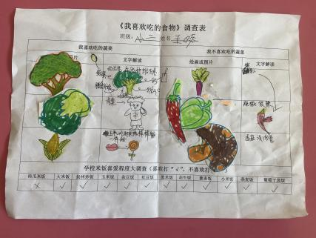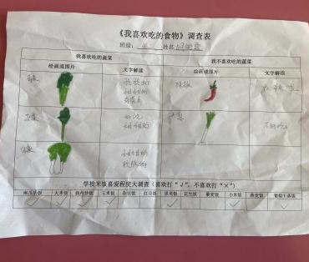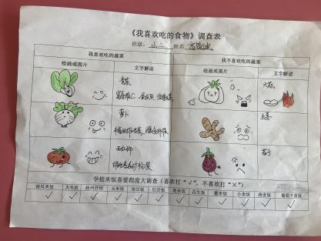
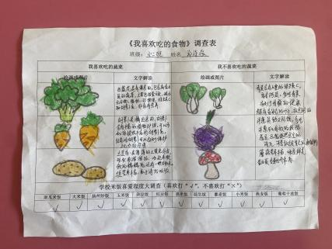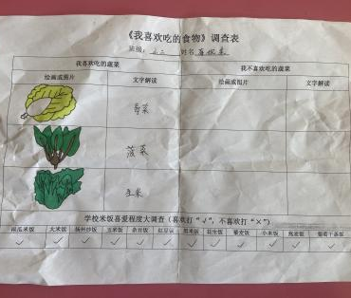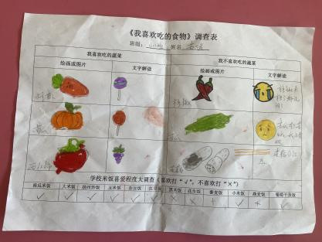

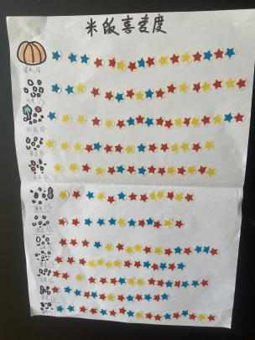
经过统计，我们发现大部分小朋友不喜欢吃的蔬菜有韭菜、辣椒、青菜、黑木耳、白萝卜等，不喜欢的原因也是多种多样。有的孩子觉得蔬菜的吃起来的味道怪怪的，有的孩子觉得蔬菜的颜色看上去不好看，还有的孩子觉得蔬菜嚼起来太烂了。
另外，我们还通过投票统计的方式，发现孩子们最不喜欢吃的杂粮饭是黑米饭、花生饭、藜麦饭和燕麦饭。有些小朋友说黑米饭的颜色不好看，有些小朋友觉得藜麦饭吃起来味道不好，还有些小朋友觉得花生饭怪怪的。这些“因素”可以解决吗？我们决定一起收集蔬菜和不同的米，带领孩子走进这些食物。
【幼儿发展】：
1.《指南》中指出小班幼儿愿意表达自己的需要和想法，必要时能配以手势动作。在本次调查活动后，小朋友们能结合自己的调查表，大胆说一说自己的想法。从而锻炼了语言表达能力。
【教师支持】：
1.教师提供表格的形式，鼓励幼儿通过询问或查看图片的方式，去了解自己爱吃的蔬菜的名称及基本特征。
2.鼓励幼儿与家长一起完成调查表，充分调动家长与幼儿的积极性，增进亲子关系，同时也能加强家长共同参与幼儿课程的意识。
（二）走近蔬菜宝宝
我们通过各种渠道收集了许多蔬菜，有爱吃的，也有不爱吃的，大家把自己收集到的蔬菜带来幼儿园，班级变成了琳琅满目的“蔬菜市场”。在看一看、摸一摸、闻一闻的过程中，孩子们发现蔬菜不仅颜色、造型各异，而且触感和气味也各不相同。白萝卜摸起来是滑滑的，但是它有长长的根须；韭菜闻起来“臭臭的”；西红柿闻起来甜甜的；青菜有一股泥土味等，教师鼓励幼儿用简单完整的语言表达自己对蔬菜的不同看法。
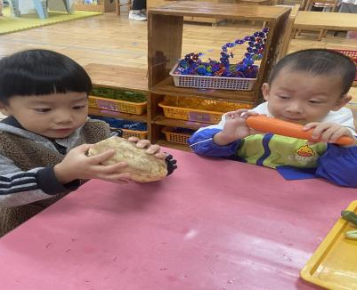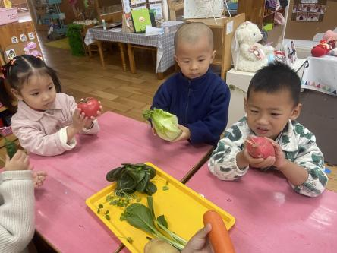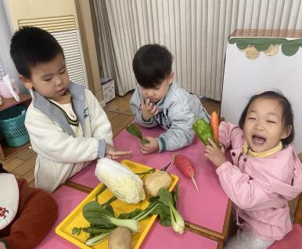
原来，蔬菜除了色彩鲜艳、造型各异，还可以分为根茎类蔬菜（萝卜、莲藕、洋葱…）、绿叶蔬菜（青菜、韭菜、菠菜）、果实类蔬菜（豌豆、南瓜、番茄）等等，老师带着小朋友们进行汇总和分类，孩子们在活动后也根据这些种类进行了分类。另外，为了进一步了解蔬菜的营养价值，我们共同阅读绘本、查阅相关资料，让幼儿了解蔬菜有着丰富的营养，富含我们身体所需的各种维生素。比如胡萝卜能让我们的眼睛更加明亮，韭菜可以帮助我们消化食物，青菜里面有很多纤维素，可以帮助我们增加肠道蠕动，小朋友们通过此次活动对蔬菜有了更深入的认识。
【幼儿的发展】
1.《指南》中指出3-4岁幼儿喜欢接触大自然，对周围的很多事物和现象感兴趣；对感兴趣的事物能仔细观察，发现其明显特征；能用多种感官或动作去探索物体。在活动中孩子们运用多元方式“探索”蔬菜，从中发现其多种特征，其科学的对比观察能力和探究能力得到发展。
2.活动中通过幼幼互动、师幼互动的方式，鼓励幼儿用完整的语言表述自己对蔬菜的理解，他们的渝能表达能力得到相应的提升。
【教师支持】：
作为教师，我们要学会做一个合格的倾听者和引导者，当幼儿出新的兴趣点时，教师要及时关注到幼儿的需求，并提供一切支持幼儿发展的环境和机会，丰富幼儿的生活经验。
（三）初识五谷杂粮
基于前期幼儿对于学校杂粮饭的调查表统计，我们发现孩子们最不喜欢吃的杂粮饭是黑米饭、花生饭、藜麦饭和燕麦饭。因此我们收集各种各样的豆豆、大米让孩子们深入观察，在看一看、摸一摸、闻一闻等多种感官中感受杂粮饭种类的多样性。
瞧！孩子们被五颜六色的豆豆和米深深地吸引住了。孩子们发现，黑米其实和大米差不多大，只是颜色不同，小黄米和糙米则是更小的颗粒。在不同的豆豆中，黑豆和黄豆最大，是椭圆形的，红豆次之，绿豆则最小。燕麦是小小的椭圆形，米白色，闻起来有股淡淡的奶香味。在绘本和视频的学习中，孩子们也知道了每种豆豆和米对我们的身体都有一定的帮助，如绿豆是清暑开胃的，黑豆有丰富的维生素，藜麦是促进新陈代谢的，黑米是健脾暖肝的
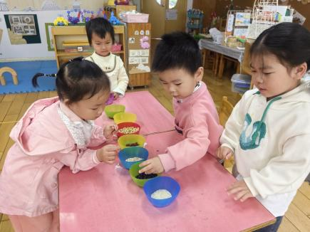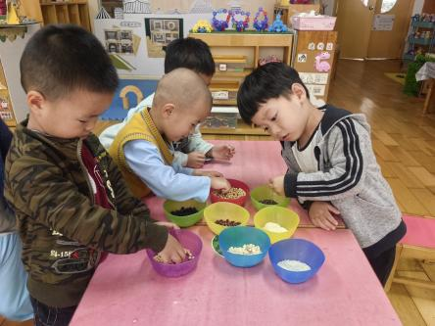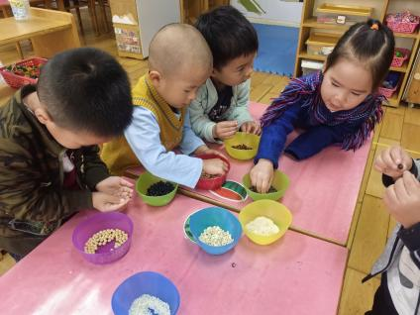
三、蔬菜米饭大变身
（一）花式蔬菜饼
根据幼儿的调查表分享交流，以及从家中带来的蔬菜，孩子们在老师的引导下一起讨论决定—制作花式蔬菜饼。
通过讨论，孩子们发现有些青菜的叶子已经快蔫了，水分逐渐蒸发，于是准备先制作青菜饼。大家分工合作：掰菜组、洗菜组、撕碎菜叶组、打鸡蛋组、搅拌组。在活动中我们引导幼儿认识相关器材，并鼓励幼儿自主尝试制作过程，提高幼儿的动手能力。孩子们忙碌并快乐着……
此外，在老师的创意美食中，孩子们惊讶的发现，原来土豆不仅可以做成土豆饼，还可以做成炸土豆片，吃起来脆脆的；青椒配鸡蛋做成的饼一点也不辣，吃起来还十分的香；莲藕配肉末还可以做炸莲藕……在整个过程中，孩子们都很愉悦，在制作和观赏中感受到花式蔬菜的有趣，在分享和品尝中体验到食物的美味，就连平时不爱吃蔬菜的幼儿也吃的津津有味。
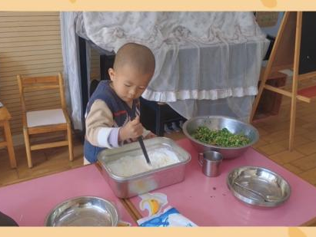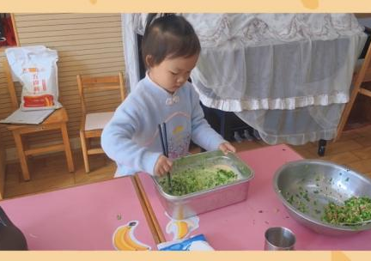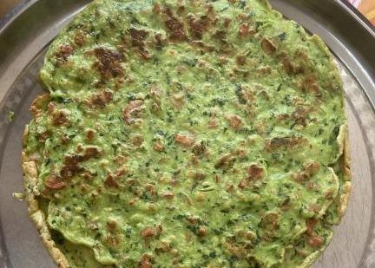
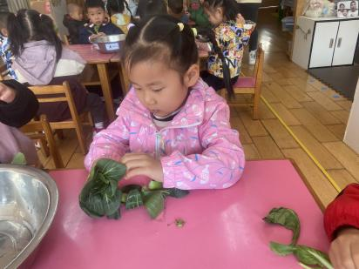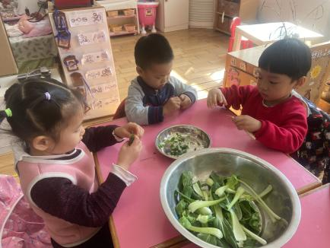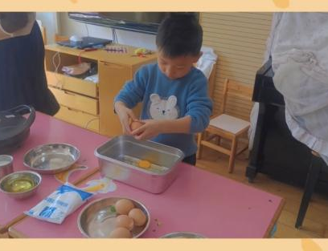

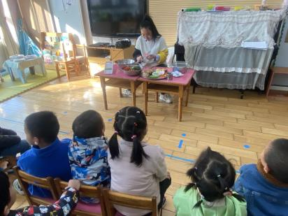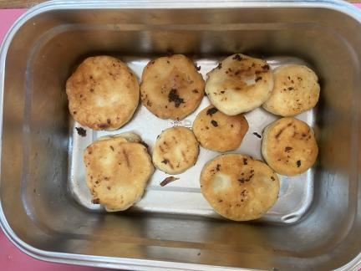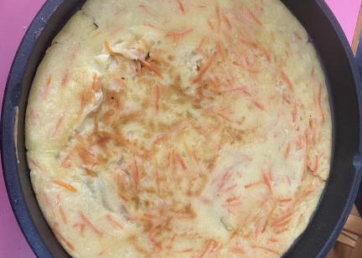

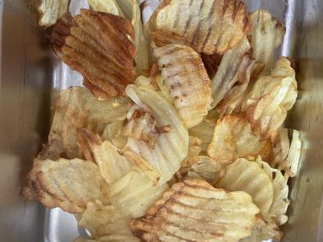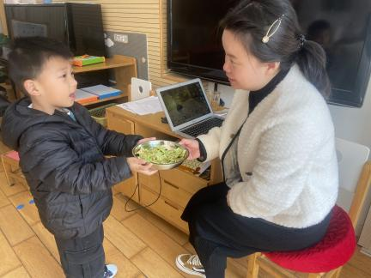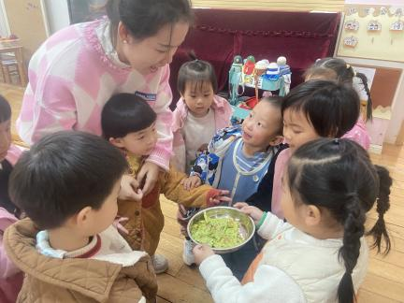

【幼儿的发展】
1.在制作过程中，让幼儿自主尝试制作青菜并，让他们参与其中，丰富了他们的生活经验，动手能力也会随之增强。
2.在活动过程中应道幼儿感受到食物来之不易，养成不挑食，爱吃蔬菜，不浪费食物等好习惯。
【教师支持】：
1.教师要敏锐的抓取幼儿在活动中有价值的经验，将该经验辐射到群体之中，并在引导的过程中推进其落实与扩展。
（二）美味的黑米杂粮汁
师：“小朋友们，你们品尝过杂粮汁吗”
甜心：“我没有喝过。”
李哲：“我喝过玉米汁，喝起来甜甜的。”
星星：“我喝过水果汁，杂粮汁是什么？”
在交流中，我们发现只有5位左右的小朋友喝过玉米汁、红豆汤等。于是我们基于幼儿前期的调查表统计，准备与幼儿一起制作美味的黑米杂粮汁。瞧！黑米杂粮汁的食材多么丰富，颜色也很漂亮，小朋友们在期待中品尝到了黑米杂粮汁的美味，由此对黑米、小黄米更加喜爱啦！
【幼儿发展】：
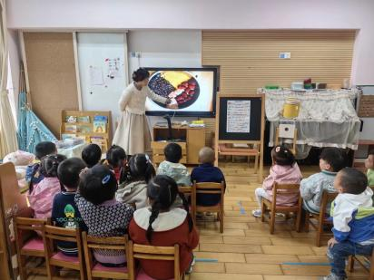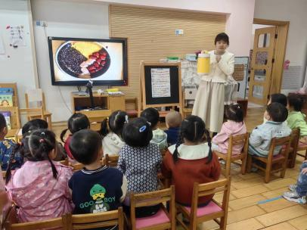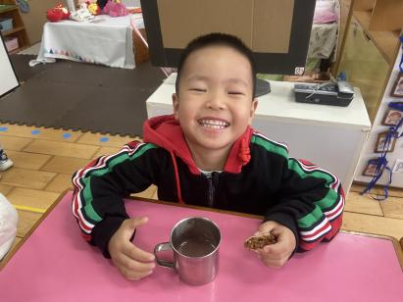
1.《指南》健康领域指出：小班幼儿能在引导下，不偏食、挑食。喜欢吃瓜果、蔬菜等新鲜食品。在本次活动中，幼儿通过老师的介绍和制作、对黑米有了一定的喜爱。
【教师支持】：
1.教师从幼儿的问题出发，有创意的把食物进行加工，从而让部分幼儿从不喜欢到喜欢，慢慢地喜欢上五谷杂粮。
四、蔬菜米饭我最爱
活动一：蔬菜拓印
本次活动以《瓶花》为背景，让幼儿观察蔬菜的横切面，蘸上颜料进行拓印花朵，最后用蜡笔进行添画，丰富《瓶花》作品，以此锻炼幼儿的手眼协调能力，同时在投放材料时选取孩子们喜欢的鲜艳颜色，让幼儿对色彩有进一步的认知，培养幼儿对色彩的兴趣并体验蔬菜印画的乐趣。
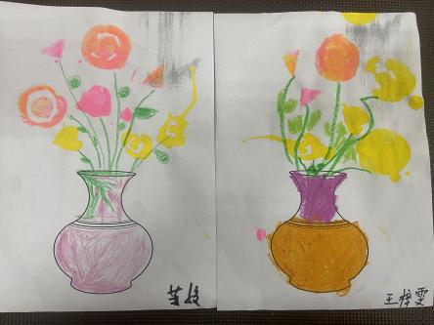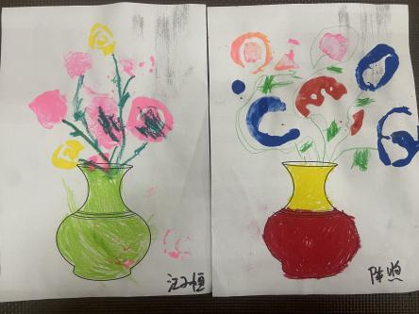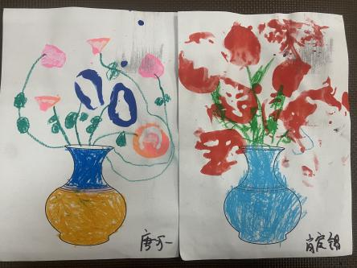
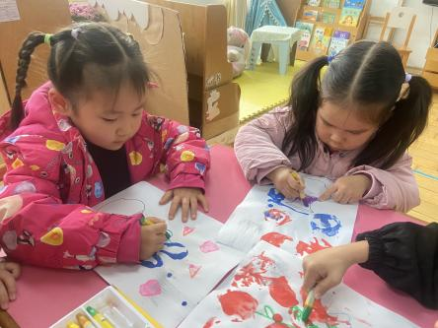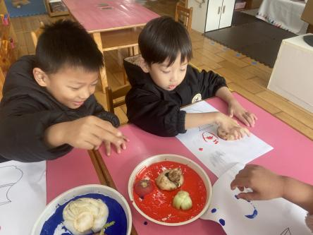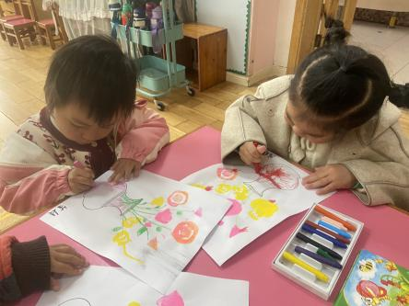
活动二：五彩米饭
这是一个纸艺兼绘画活动。教师提供彩纸，幼儿先将彩纸撕成碎片，然后用胶棒将彩纸粘贴在碗里当做五彩杂粮饭。最后用蜡笔装饰小碗进行涂色，一碗美味的五彩米饭就做好啦！
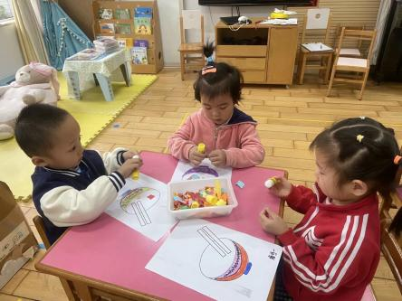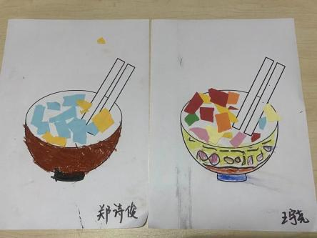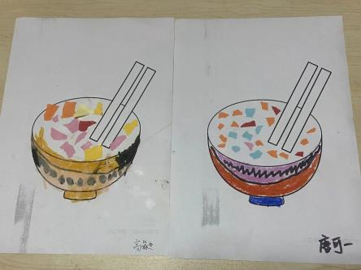

活动三：美味的披萨
披萨是小朋友们日常爱吃的一种食物，披萨上面除了有肉、芝士，还有丰富的蔬菜。今天孩子们在老师的指导下，利用彩泥进行揉搓、压扁，彩纸进行折、揉等技巧制作美味的披萨，锻炼幼儿手部精细动作的同时，让幼儿感受多种材料进行美工活动的乐趣。
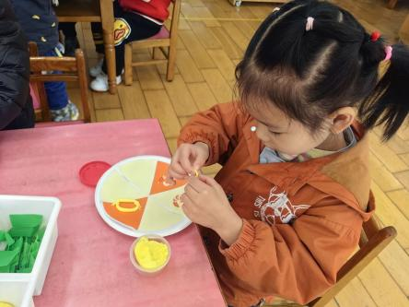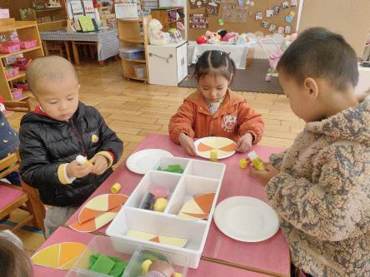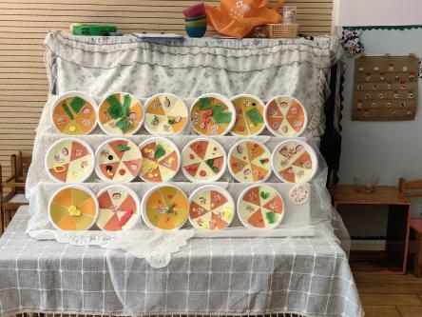

【幼儿发展】：
1.主题的推进具有一定的逻辑性、发展性和延展性等，在主题背景下开展蔬菜多形式表征活动，能够让幼儿根据主题进行连续性的深度体验，有效丰富了幼儿的经验和认知，为幼儿的艺术创作和表达提供了想象和创作空间。
2.在绘画创作过程中，幼儿的兴趣和参与度明显提升，观察和热爱生活之情也不断发展。
【教师支持】：
1.当幼儿出现缺失经验和幼儿的疑问时，教师作为引导者、合作者，为幼儿创造宽松愉悦的氛围，帮助幼儿总结经验。
2.为幼儿提供所需材料，鼓励幼儿在表现和创造，提高幼儿的动手能力。
五：活动延伸
神奇的自然角
为了从多渠道增加幼儿对蔬菜的喜爱，我们把孩子们带来存放较久的蔬菜放入植物角，根据其生长特性，以水培、土培、沙培等方式栽培蔬菜。在孩子们的精心照料下，这些蔬菜宝宝有了新的“长势”，孩子们因此对蔬菜宝宝更感兴趣了。在一系列的食欲环境创设下，通过老师们的不断观察和鼓励，现在已经有18位幼儿不挑食了，这可真是一个可喜的进步，家长们也十分欣慰。
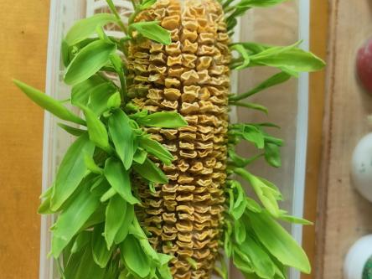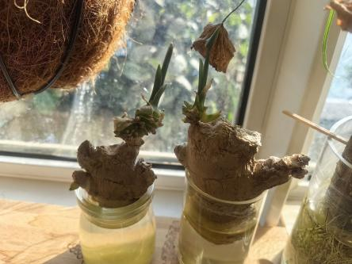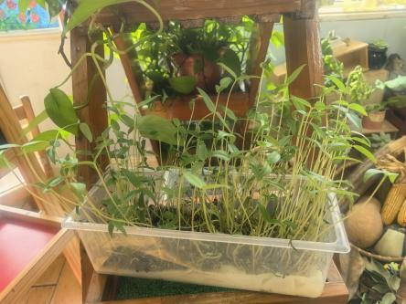
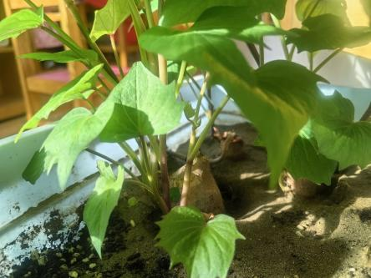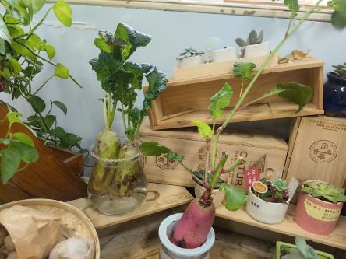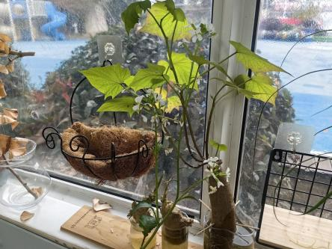
【幼儿发展】：
1.《指南》中指出：小班幼儿喜欢接触大自然，对周围的很多事物和现象感兴趣；对感兴趣的事物能仔细观察，发现其明显特征。幼儿通过观察不同种类蔬菜的生长，如土豆、萝卜、玉米、黄豆、生姜，感受大自然神奇的生命力，知道豆芽是由豆子培育而来。
2.幼儿每天在植物角中照料植物，培养其责任感。
【教师支持】：
教师根据幼儿的兴趣点，除了带小朋友认识豆芽的生长，还可以鼓励幼儿思考其他蔬菜宝宝是如何生长出来的，试着展开种植活动。

六、分析与评价

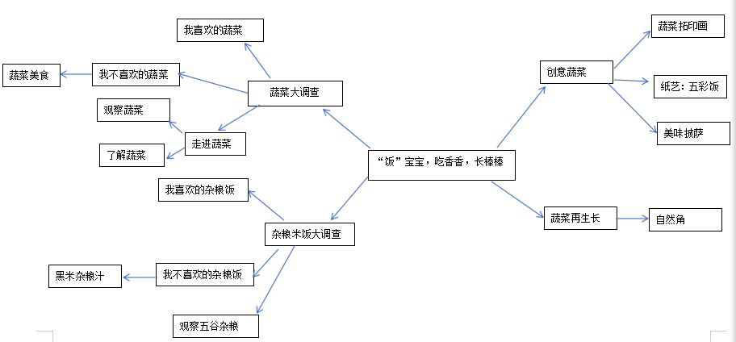

陶行知先生说过：“生活即教育。”一切生活都是课程，一切课程也是生活。《指南》中也指出：“幼儿的学习是以直接经验为基础，在游戏和日常生活中进行的。”我们创设丰富的教育环境，最大限度地支持和满足幼儿通过直接感知、实际操作和亲身体验获取经验的需要，让孩子们了解蔬菜知识、探究蔬菜奥秘，逐步接纳蔬菜、喜欢蔬菜，不再挑食，健康成长。

摄影、文稿撰写：刘雨佳

